PLAN DE LUTTE



Pour une école bienveillante, inclusive et sécuritaire
Pour une école bienveillante, inclusive et sécuritaire
CONTRE

LA VIOLENCE ET L’INTIMIDATION

Introduction
Afin de préciser les devoirs et les responsabilités des écoles et de tous les acteurs scolaires concernés par des situations de violence et d’intimidation, le gouvernement du Québec a adopté, en juin 2012, la Loi visant à prévenir et à combattre l’intimidation et la violence à l’école. Celle-ci demande à chaque école d’élaborer un plan de lutte dont l’objectif est de prévenir et de contrer toute forme d’intimidation et de violence et plus précisément, à faire de l’école un milieu d’apprentissage sain et sécuritaire, de manière que tout élève qui la fréquente puisse y développer son plein potentiel, à l’abri de toute forme d’intimidation ou de violence (LIP)
Tout membre du personnel d’une école doit collaborer à la mise en œuvre du plan de lutte contre l’intimidation et la violence et veiller à ce qu’aucun élève de l’école à laquelle il est affecté ne soit victime d’intimidation ou de violence. (art. 75.3)

De plus, la LIP prévoit que :
- Le conseil d’établissement adopte le plan de lutte contre l’intimidation et la violence et son actualisation proposés par le directeur de l’école (art. 75.1) ;
- Soit distribué aux parents un document clair et accessible expliquant le plan de lutte. Ce document doit faire état de la possibilité d’effectuer un signalement ou de formuler une plainte concernant un acte de violence à caractère sexuel au Protecteur régional de l’élève et de la possibilité pour une personne insatisfaite du suivi donné à une plainte faite auprès de l’établissement de se prévaloir de la procédure de traitement des plaintes prévues à la Loi sur le Protecteur national de l’élève (art. 75.1) ;
- Le conseil d'établissement procède annuellement à l'évaluation des résultats de l'école au regard de la lutte contre l'intimidation et la violence (art. 83.1) ;
- Un document faisant état de cette évaluation est distribué aux parents, aux membres du personnel de l’école et au protecteur régional de l’élève (art. 83.1).
- Le conseil d’établissement veille à ce que le plan de lutte contre l’intimidation et la violence soit révisé annuellement et, le cas échéant, actualisé. Le directeur de l’école transmet une copie du plan de lutte et de son actualisation au Protecteur national de l’élève (art. 75.1) ;

Intimidation, violence ou conflit ?
Conflit | Intimidation* | Violence*
Le conflit est caractérisé par un rapport égalitaire et non une prise de pouvoir. Il est une confrontation, un désaccord entre deux ou plusieurs personnes qui ne partagent pas le même point de vue, les mêmes valeurs ou les mêmes intérêts. Il n’y a aucune victime, même si les personnes peuvent se sentir perdantes. Il se règle par la négociation ou la médiation. | Tout comportement, parole, acte ou geste délibéré ou non à CARACTÈRE RÉPÉTITIF, exprimé directement ou indirectement, y compris dans le cyberespace, dans un contexte caractérisé par l’inégalité des rapports de force entre les personnes concernées, ayant pour effet d’engendrer des sentiments de détresse et de léser, blesser, opprimer ou ostraciser. (LIP) | Toute MANIFESTATION DE FORCE, de forme verbale, écrite, physique, psychologique ou sexuelle, exercée intentionnellement contre une personne, ayant pour effet d’engendrer des sentiments de détresse, de la léser, de la blesser ou de l’opprimer en s’attaquant à son intégrité ou à son bien-être psychologique ou physique, à ses droits ou à ses biens. (LIP)

Violence à caractère sexuel
Toute forme de violence commise par le biais de pratiques sexuelles ou en ciblant la sexualité, dont l’agression sexuelle. Cette notion s’entend également de toute autre inconduite qui se manifeste notamment par des gestes, paroles, comportements ou attitudes à connotation sexuelle non désirés, incluant celle relative aux diversités sexuelles ou de genre, exprimés directement ou indirectement, y compris par un moyen technologique. (Loi visant à prévenir et à combattre les violences à caractère sexuel dans les établissements d’enseignement supérieur, (RLRQ, c. P-22.1, art.1).
Toutes les formes de VACS sont inacceptables et certaines se retrouvent spécifiquement dans le Code criminel (interdites par la loi) :
- Agression sexuelle
- Leurre par Internet
- Partage non consensuel d’images intimes
- Exploitation sexuelle
- Sextorsion
- Harcèlement sexuel
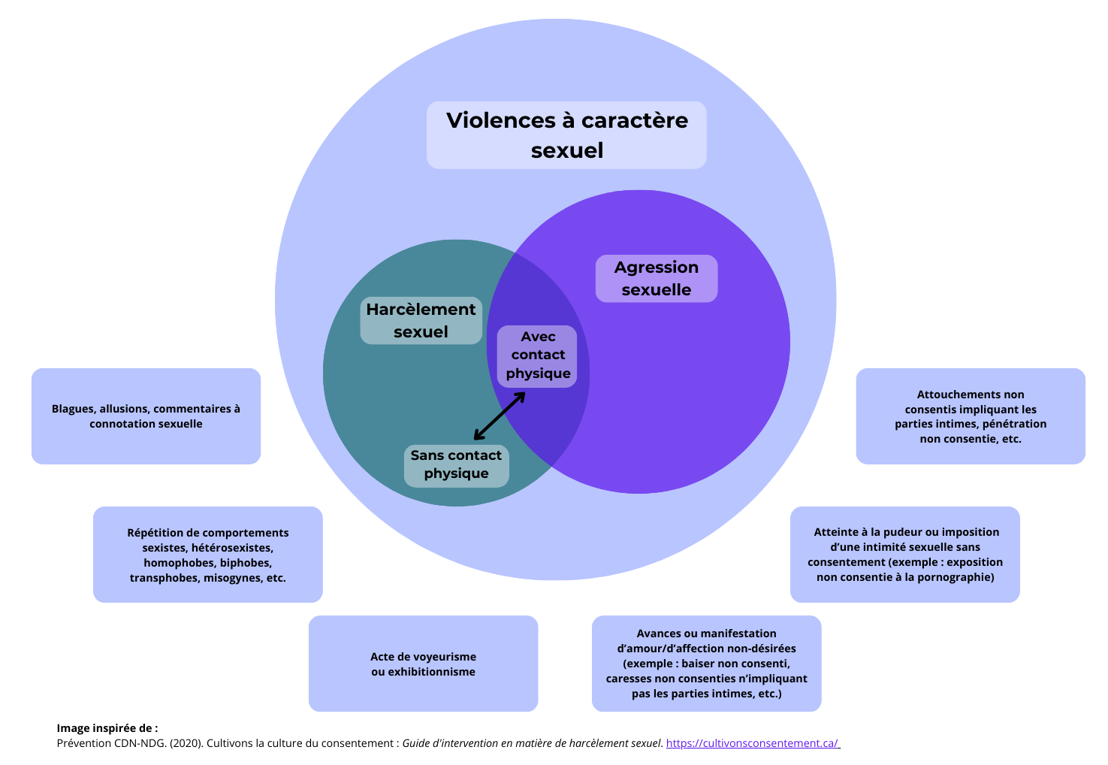

Spécificités pour les élèves de moins de 12 ans
(source : Formation Les comportements sexualisés et le dévoilement d’agression sexuelle des enfants de 6 à 12 ans en contexte scolaire, Fondation Marie-Vincent)
Les comportements sexualisés des enfants de moins de 12 ans se classent selon quatre catégories : les comportements sains, les comportements sains, mais inadéquats en contexte scolaire ainsi que les comportements préoccupants et les comportements problématiques. Les enfants qui présentent des comportements sexuels préoccupants ou problématiques (CSP) ne sont en aucun cas considérés comme des auteurs.trices d’agression sexuelle (ni légalement ni cliniquement).
- Les CSP sont des comportements impliquant des parties sexuelles du corps, initiés par des enfants de moins de 12 ans et qui sont inappropriés d’un point de vue développemental ou qui sont potentiellement néfastes pour l’enfant lui-même ou les autres.
- L’outil à privilégier pour analyser les comportements sexualisés chez les enfants de moins de 12 ans est « Arbre décisionnel – Les comportements sexualisés en milieu scolaire » de la Fondation Marie-Vincent.

Spécificités pour les élèves de 12 à 17 ans
(source : Éducaloi)
Pour les élèves de 12 à 17 ans, les gestes de nature sexuelle seront automatiquement considérés comme une agression sexuelle selon la loi, et ce, même s’ils étaient consentis de part et d’autre lorsque :
- les écarts d’âge* prévus par la loi sur le consentement sexuel ne sont pas respectés (jusqu’à 16 ans)
- il s’agit d’une situation de dépendance, lien d’autorité ou de confiance (jusqu’à 18 ans)

*Tableau des écarts d’âge prévus par la loi
Moins de 12 ans | 12 ou 13 ans | 14 ou 15 ans | 16 ans ou plus
Ne peut pas consentir à une activité sexuelle | Si différence d’âge est de moins de 2 ans entre les partenaires | Si la différence d’âge est de moins de 5 ans entre les partenaires | Au Canada, l’âge de consentement aux activités sexuelles est de 16 ans

Spécificités concernant le sextage chez les adolescent.es
(source : Document de référence légale, Formation SEXTO, CADRE21)
Le sextage chez les adolescents peut être défini comme la production, la distribution et la redistribution de contenus à caractère sexuel (photos, vidéos, etc.), entre eux, via les technologies de l’information et de la communication.
- En droit criminel canadien, le sextage entre adolescents peut constituer une forme de pornographie juvénile. En adoptant ce comportement, les adolescents s’exposent à commettre plusieurs infractions criminelles (la production, la distribution, la possession et l’accès à de la pornographie juvénile). Ce sera le cas, entre autres, si les jeunes que l’on voit sur les images y apparaissent nus ou se livrant à des activités sexuelles.
- Toutefois, puisque la majorité des échanges de sextos entre adolescents se déroulent dans des contextes volontaires, consentants (incluant le respect des écarts d’âge permis), exempts de violence ou d’agression et privés (non partagés) (Medigan et coll., 2018 ; ministère de la Justice, Arrêt Sharpe 2001), une approche de réduction des risques serait à préconiser plutôt qu’une judiciarisation. Il importe de procéder à l’analyse de chaque situation à l’aide de la « Trousse SEXTO ».

*Note : Ces définitions sont inscrites dans la Loi sur l’instruction publique et servent de référence pour toutes les écoles du Québec

Pour de plus amples renseignements sur les actes de violence à caractère sexuel, vous pouvez consulter la page sur les formes de violence

INFORMATIONS GÉNÉRALES

CARACTÉRISTIQUES DE L’ÉCOLE

Nom de l’école : Saint-Michel Nom de la direction : Sara Tremblay

Niveau d’enseignement : préscolaire ☒ primaire ☒ secondaire ☐ FP / FGA ☐ Direction(s) adjointe(s) de l’école : Cliquez ici pour entrer du texte.

Autres caractéristiques : Cliquez ici pour entrer du texte. Nombre d’élèves : 295

Valeurs identifiées dans le projet éducatif :
- Bienveillance, équité, ouverture
- Persévérance, effort, engagement
- Collaboration école-famille, appartenance
- Conscience environnementale

INFORMATIONS SUR LE COMITÉ

Membres du comité (art. 96.12) :
- Julie Lemieux , enseignante de 1re année
- Marie-France De Serres, enseignante orthopédagogue
- Joan Katrakis, enseignante au préscolaire
- Nora Meziani, enseignante de 2e année
- Mélissa Michaud, enseignante de 2e année
- Sabrina Rousse, technicienne en éducation spécialisée
- Johanie Lavigne, psychoéducatrice

Nom de la personne chargée de coordonner les travaux du comité (art. 96.12) : Sara Tremblay

Mandats du comité :
- Promouvoir les comportements à adopter en milieu scolaire
- Mettre en place une structure de dénonciation de la violence et de l’intimidation
- Identifier les zones et les moments les plus propices à la violence et à l’intimidation
- Mettre en place un plan de prévention de la violence et de l’intimidation

Dates des rencontres du comité (3 rencontres minimum) :
2024-11-05 2024-12-03 Cliquez ici pour entrer une date. Cliquez ici pour entrer une date.

OBJECTIF(S) DU PROJET ÉDUCATIF EN LIEN AVEC LE PLAN DE LUTTE :

- Mettre en place des moyens permettant d’instaurer un environnement favorisant l’apprentissage, la réussite et le développement durable.

- Diminuer le nombre d’élèves résistant aux interventions de palier 2 entre leur arrivée à l’école et leur sortie en 2e année.

- Offrir un milieu sain et sécurisant aux élèves et aux membres du personnel.

ÉTAPE 1 - ANALYSE DE LA SITUATION

ANALYSE DE LA SITUATION AU REGARD DES ACTES D’INTIMIDATION ET DE VIOLENCE
OUTILS, RÉFÉRENTIELS UTILISÉS :
- Évaluation du plan de lutte de l’an dernier
- Sondage passé aux élèves et au personnel
- Sondage passé aux parents

CONSTATS DE LA RÉALITÉ DE L’ÉCOLE | DÉFIS EN LIEN AVEC LA PRÉVENTION DE LA VIOLENCE ET DE L’INTIMIDATION | FORCES EN LIEN AVEC LA PRÉVENTION DE LA VIOLENCE ET DE L’INTIMIDATION
- Étant donné le jeune âge de notre clientèle, plusieurs gestes de violence sont générés par l’impulsivité due à l’immaturité.  - Il existe une barrière de la langue pour une grande partie de notre clientèle qui joue sur la compréhension des concepts.  - L’intimidation est très peu ou pas présente mais nous assistons à des manifestations de violence perpétuées majoritairement par les mêmes élèves. | - Étant donné le jeune âge de notre clientèle et la proportion importante d’élèves n’ayant pas fréquenté un milieu de garde structuré, les habiletés sociales nécessaires à un vivre ensemble harmonieux ne sont pas connues.  - Le multiculturalisme de notre clientèle nous place en présence d’interventions parentales éducatives pouvant parfois mettre en scène de la violence puisque c’est accepté dans leur culture.  - Mise en place d’une démarche de dénonciation des gestes de violence et d’intimidation pour les parents et les élèves. | - L’enseignement explicite des habiletés sociales est fait dans toutes les classes.  - Le personnel a suivi une formation sur la surveillance active sur la cour.  - Plusieurs ateliers d’habiletés sociales sont mises en place à chaque année.  - Les TES sont présentes et proactives sur la cour et dans les classes.  - Utilisation d’un matériel et d’un vocabulaire communs.

ANALYSE DE LA SITUATION AU REGARD DES ACTES DE VIOLENCE À CARACTÈRE SEXUEL
OUTILS, RÉFÉRENTIELS UTILISÉS :
- Analyse du tableur de l’an 2023-2024
- Plan d’action pour contrer les violences à caractère sexuel (gouvernement du Québec)
- Protocole d’intervention : comportements sexualisés et violences sexuelles (CSSDM)

CONSTATS DE LA RÉALITÉ DE L’ÉCOLE | DÉFIS EN LIEN AVEC LA PRÉVENTION DE LA VIOLENCE À CARACTÈRE SEXUEL | FORCES EN LIEN AVEC LA PRÉVENTION DE LA VIOLENCE À CARACTÈRE SEXUEL
- Nos élèves étant très jeunes, ils sont très peu au courant de cette réalité.  - Le concept de consentement est abordé très tôt dans la scolarité.  - Bien que des comportements sexualisés peuvent être sains et naturels, ils peuvent être inappropriés en milieu scolaire. | - Le multiculturalisme de notre clientèle nous place en position d’une ouverture variable face aux contenus à enseigner  - S’ajuster aux différentes étapes de développement des élèves | - Interventions adaptées à la zone de développement de l’enfant

Violence à caractère sexuel

 | Définitions | Exemples
COMPORTEMENTS SEXUALISÉS SAINS OU NATURELS  Toutefois, les comportements peuvent être inappropriés en milieu scolaire. | Ceux-ci découlent d’une curiosité naturelle et correspondent à l’âge et au niveau de développement de l’élève.  Ceux-ci ne suscitent pas d’émotions telles que la peur ou la honte chez le jeune ou chez les personnes impliquées.  Ceux-ci se produisent dans un contexte d’exploration sexuelle entre des élèves du même âge (ou de niveaux semblables de développement) | - Deux élèves de 1re année se montrent leurs parties intimes dans les toilettes de l’école.  - Des élèves utilisent des mots inadéquats.  - Des élèves dessinent des organes génitaux.  - Des élèves jouent à la « tag » en se tapant les fesses.
COMPORTEMENTS SEXUALISÉS PRÉOCCUPANTS | Ceux-ci ne correspondent pas à l’âge et au niveau de développement de l’élève.  Ceux-ci ont des répercussions négatives sur le jeune ou sur d’autres personnes (émotions ressenties ou comportements).  Ceux-ci persistent malgré les interventions adéquates et la supervision des adultes. | - Des élèves exhibent les organes génitaux des autres.  - Un garçon lève la jupe des filles sur la cour d’école malgré une première intervention.  - Dans les escaliers, des élèves se mettent au défi de toucher au plus grand nombre de fesses.
VIOLENCES SEXUELLES | VIOLENCES ET INTIMIDATION DE NATURE SEXUELLE :  Ces gestes sont commis entre les élèves. La violence sexuelle est un comportement sexuel, avec ou sans contact physique, commis par une personne sans le consentement de la personne visée ou par une manipulation affective ou du chantage. Il s’agit d’un acte visant à assujettir une autre personne à ses propres désirs par abus de pouvoir, par l’utilisation de la force ou de la contrainte, sous une menace explicite ou implicite¹. | - Une élève se fait toucher les seins sans son consentement dans les toilettes de l’école et on la menace pour qu’elle garde le silence.  - Un élève demande à toucher les parties sexuelles d’un autre élève en disant « si tu ne le fais pas, je vais te faire du mal » ou « si tu m’aimes, tu vas le faire ».
VIOLENCES SEXUELLES | ABUS SEXUELS :  Ces gestes sont commis à l’endroit d’un élève par ses parents ou une autre personne. C’est « 1º lorsque l’enfant subit des gestes à caractère sexuel, avec ou sans contact physique, incluant toute forme d’exploitation sexuelle, de la part de ses parents ou d’une autre personne et que ses parents ne prennent pas les moyens nécessaires pour mettre fin à la situation » OU « 2º lorsque l’enfant encourt un risque sérieux de subir des gestes à caractère sexuel, avec ou sans contact physique, incluant un risque sérieux d’exploitation sexuelle, de la part de ses parents ou d’une autre personne et que ses parents ne prennent pas les moyens nécessaires pour mettre fin à la situation². » | Lorsque l’un parent ou une autre personne :  - expose ses parties sexuelles ou veut voir celles de l’élève.  - touche ou embrasse les parties sexuelles de l’élève.  - regarde des vidéos ou des images à caractère sexuel en présence de l’élève.

Page 12 sur 28
Ce tableau est inspiré du Protocoles d’intervention : comportements sexualisés et violences sexuelles, CSSDM, 2020
- Adapté de Gouvernement du Québec. (2019) Agressions sexuelles- C’est quoi au juste. Repéré à http://www.scf.gouv.qc.ca/index.php?id=115
- Gouvernement du Québec. (2020) Loi sur la protection de la jeunesse- chapitre P-34.1. Repéré à http://legisquebec=.gouv.qc.ca/fr/showdoc/cs/P-34.1

ÉTAPE 2 - MESURES DE PRÉVENTION
Au regard de ce portrait de situation, nous avons dÉcidÉ de mettre de l’avant les moyens ci-dessous pour contrer la violence et l’intimidation À notre École
MESURE DE PRÉVENTION VISANT À CONTRER TOUTE FORME D’INTIMIDATION, DE VIOLENCE OU DE VIOLENCE À CARACTÈRE SEXUEL
Objectif(s) SMART | Moyens  (déjà existants et nouveaux) | Appréciation
- Diminuer de 50% le nombre d’élèves résistant aux interventions de palier 2 entre leur arrivée à l’école et leur sortie en 2e année | - Enseignement systématique des habiletés sociales et utilisation de la trousse Étincelle  - Mise en place d’un système d’émulation école  - Ateliers d’habiletés sociales | ☐ À poursuivre ☐ À bonifier ☐ À retirer
- D’ici juin 2025, diffuser mensuellement aux parents des informations en lien avec la prévention et/ou la dénonciation de gestes de violence et d’intimidation | - Diffusion de capsules dans l’info-parents  - Création et envoi d’un pamphlet préventif  - Mise en place d’un canal de dénonciation | ☐ À poursuivre ☐ À bonifier ☐ À retirer

Élaborez deux ou trois objectifs SMART (spécifique, mesurable, atteignable, réaliste, temporel) qui comprennent : un verbe, une cible, un indicateur, une population visée et un échéancier.

ÉTAPE 3 - COLLABORATION AVEC LES PARENTS
MOYENS VISANT À FAVORISER LA COLLABORATION DES PARENTS À LA LUTTE CONTRE L’INTIMIDATION, LA VIOLENCE ET LA VIOLENCE À CARACTÈRE SEXUEL
Moyens | Modalité de diffusion, de communication | Appréciation
Diffusion et signature du code de vie de l’école  (contrat d’engagement) | Courriel | ☐ À poursuivre ☐ À bonifier ☐ À retirer
Capsule en lien avec le plan de lutte dans l’info-parents | courriel | ☐ À poursuivre ☐ À bonifier ☐ À retirer
Présence des TES lors de la rencontre de début d’année | Rencontre de parents | ☐ À poursuivre ☐ À bonifier ☐ À retirer
Violence à caractère sexuel
Modalité pour informer les parents :
- *En cas de VACS, conformément à la Loi sur la protection de la jeunesse, faire rapidement un signalement à la DPJ et harmoniser les prochaines actions avec leurs recommandations (quand, qui et comment aviser les parents).
- Dans le cadre d’intimidation, de violence ou de violence à caractère sexuel, l’école doit communiquer promptement avec les parents. (LIP Art. 96.12)
- Lors de situation concernant le sextage, la communication aux parents de la victime et de l’auteur doit se faire rapidement, une fois que les mesure de sauvegarde et de protection de la victime sont mises en place. (LIP Art.214.1)

Diffusion d’information :
Information à diffuser | Modalités | Date
- Un document informant de la possibilité d’effectuer un signalement ou de formuler une plainte concernant un acte de violence à caractère sexuel au protecteur régional de l’élève (art. 21, LPNE).  - Afficher de manière visible, un document présentant les coordonnées du protecteur régional de l’élève à qui doit être acheminée la plainte. Ce document, fourni par le protecteur national de l’élève, doit également expliquer qui peut formuler une plainte ainsi que les modalités d’exercice de ce droit. (art. 21, LPNE) .  Autre :  - Remettre les feuillets d’information aux parents (MEQ) en CCQ ou en éducation à la sexualité pour chaque niveau d’enseignement en début d’année  - Transmettre des ressources adaptées aux besoins des parents | ☐ Affichage dans l’établissement scolaire ;  ☐ Sur le site Web de l’école, le cas échéant ;  ☐ Sur le site du CSS ;  ☐ Autre :  Cliquez ou appuyez ici pour entrer du texte. | Au plus tard le 30 septembre de chaque année

Processus d’intervention suite à une déclaration d’évènement

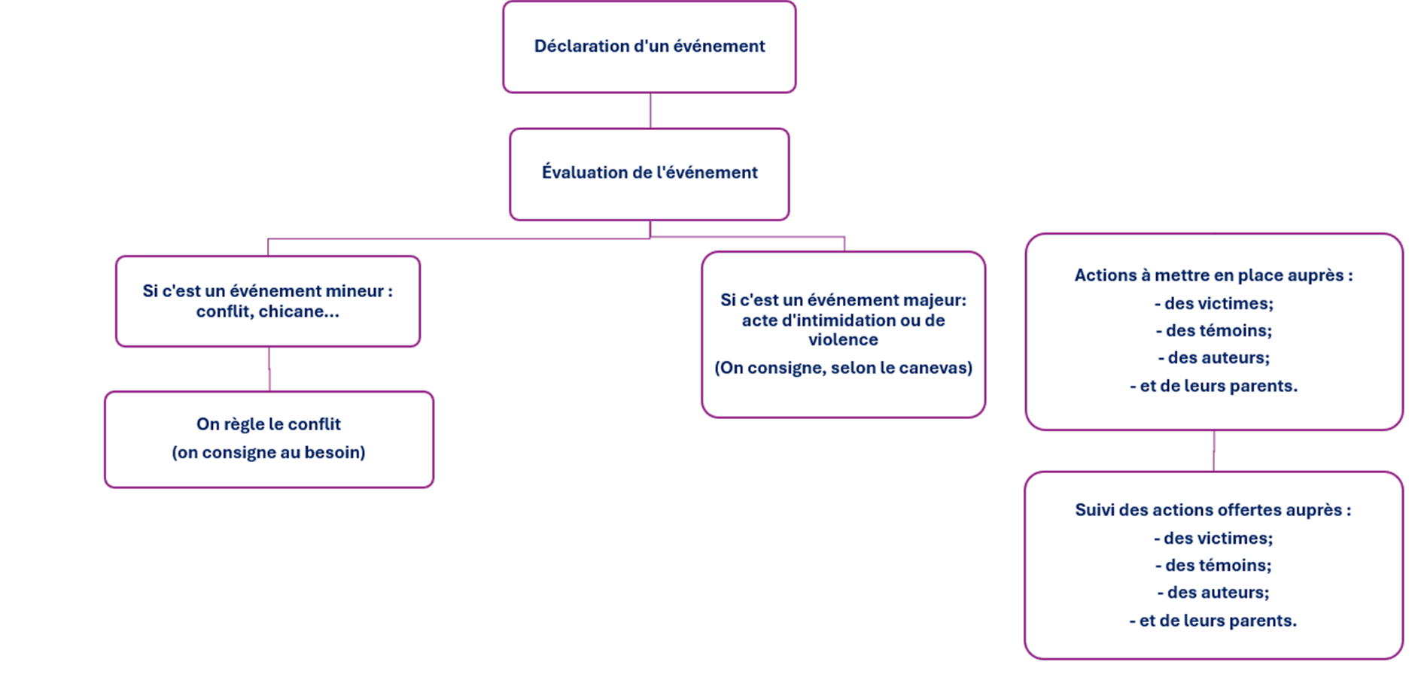

ÉTAPES 4 & 6 – MODALITÉS POUR LA DÉCLARATION D’UN ÉVÈNEMENT MAJEUR

MODALITÉS POUR LA DÉCLARATION D’UN ÉVÈNEMENT MAJEUR : ACTE D’INTIMIDATION, DE VIOLENCE OU DE VIOLENCE À CARACTÈRE SEXUEL
Moyens pour faire un signalement et une plainte | La dénonciation se fait par le biais d’un courriel ou d’un message vocal laissé à l’enseignant de l’enfant concerné ou à la TES.
Moyens pour assurer la confidentialité des victimes et témoins qui dénoncent des conduites violentes  Spécifier les moyens pour assurer la confidentialité lors des actes de violence à caractère sexuel. | Ne jamais nommer le nom des victimes lors des communications aux parents  Rencontrer les dénonciateurs et les témoins dans des lieux clos  Conserver les fiches de dénonciation dans un cartable dans le bureau de la direction  Demander le support d’un autre adulte pour recueillir la dénonciation  Trouver un endroit calme à l’abri des regards  Aviser seulement les intervenants concernés
Personne qui reçoit et traite le signalement et la plainte  Spécifier le fonctionnement pour la réception de signalement ou plainte pour les actes de violence à caractère sexuel | Les personnes centrales pour recevoir les dénonciations sont la direction et la TES.  Tous les courriels reçus par les enseignantes leur sont transférés  Toutes les situations dénoncées leur sont transmises.
Modalités de consignation  Pour soutenir l’analyse des situations, vous pouvez vous référer à l’aide-mémoire | SPI  Tableur de données  Fiche de consignation

La direction doit s’assurer que les événements d’intimidation, de violence ou de violence à caractère sexuel soient rapidement consignés, selon les modalités du milieu et acheminés promptement au CSS et au PRÉ, selon la situation.
Une personne insatisfaite du suivi donné à une plainte ou à un signalement fait auprès de l’établissement peut aussi se prévaloir de la procédure de traitement des plaintes prévues à la Loi sur le protecteur national de l’élève (la « LPNE »)

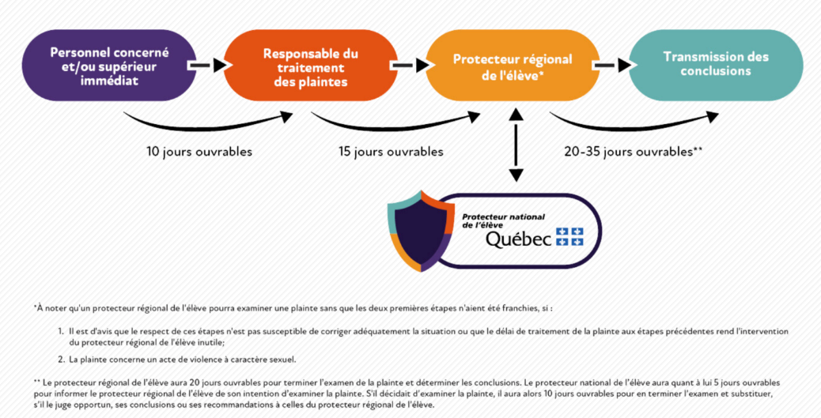

Responsable du traitement des plaintes au CSSTL

Téléphone : 514-477-7000 poste 1220
Pour formuler une plainte, veuillez remplir le formulaire
Protecteur régional de l’élève

Formulaire de plainte web
Téléphone ou texto : 1-833-420-5233
Courriel : plaintes-pne@pne.gouv.qc.ca

Pour plus de détails, consulter : Plaintes et protecteur de l’élève (gouv.qc.ca)

Lorsque le directeur de l’école est saisi d’une plainte concernant un acte de violence à caractère sexuel, il doit en outre informer l’élève victime de la possibilité de s’adresser à la Commission des services juridiques. Lorsque l’élève est âgé de moins de 14 ans, il en informe également ses parents et lorsque l’élève est âgé de 14 ans et plus, il peut, si cet élève y consent, en informer également ses parents. (LIP Art. 96.12)

Commission des services juridiques : https://www.csj.qc.ca/commission-des-services-juridiques/autres-services/consultation-juridique-en-matiere-de-violences/fr

Service de consultation juridique en matière de violences sexuelles :
- Site Internet : https://rebatir.ca/
- Téléphone : 1-833-REBÂTIR
- Courriel : projet@rebatir.ca

MODALITÉS PRÉVUES À L’ÉCOLE POUR DÉNONCER OU SIGNALER UN ÉVÈNEMENT DE VIOLENCE À CARACTÈRE SEXUEL

Vu le caractère particulier de la violence à caractère sexuel, nous pouvons supposer que l’élève ou le parent sera porté à dénoncer la situation à un adulte de confiance de l’école. Désigner une personne précise pourrait nuire à la démarche de dénonciation de l’élève. Il est toutefois aussi possible de dénoncer selon les modalités déjà prévues à la section 4.

Il est aussi possible pour l’élève ou un parent de formuler une plainte concernant un acte de violence à caractère sexuel directement au protecteur régional de l’élève. (LPNE Art. 33)

ÉTAPES 5, 7, 8 & 9 – Pour les situations d’intimidation, de violence et de violence À caractÈre sexuel

 | ACTIONS | MESURES DE SOUTIEN | SANCTIONS | SUIVI
Auteur et témoin actif | - Rencontre de l’élève par la direction  - Appel aux parents ou communication par écrit  - Sanctions et réparation en lien avec le geste selon l’âge de l’élève  - Mise en place de mesure de soutien  - Signalement à la DPJ (en cas de VACS)  - Conservation des informations sous clef | - Référence aux TES de l’école pour l’organisation d’une rencontre obligatoire  - Possibilité de faire un plan d’intervention  - Participation à un groupe d’habiletés sociales  - Possibilité d’une référence auprès de l’intervenant social de l’école afin d’offrir aux parents un soutien (si nécessaire | - Application du code de vie de l’école  - Les sanctions seront en lien avec le ou les gestes posés  - Une réparation est prévue et elle sera en lien avec le geste posé | - La direction ou l’intervenant responsable verra à ce que les mesures mises en place pour soutenir l’élève soient appliquées et respectées par ce dernier.  - Un suivi à l’élève sera donné de manière régulière et, au besoin les parents seront contactés par téléphone ou courriel afin de les informer de l’évolution de la situation et voir avec eux l’organisation du soutien offert.
Victime | - Rencontre avec l’élève par la direction ou l’intervenant  - Appel aux parents ou communication par écrit  - Conservation des informations sous clé  - Mise en place de mesure de soutien  - Rencontre avec le groupe classe au besoin | - Référence aux TES de l’école pour l’organisation d’une rencontre obligatoire  - Possibilité de participation à un groupe d’habiletés sociales  - Possibilité d’une référence auprès de l’intervenant social de l’école afin d’offrir aux parents un soutien (si nécessaire | N/a | - La direction ou l’intervenant responsable verra à ce que les mesures mises en place pour soutenir l’élève soient appliquées et respectées par ce dernier.  - Un suivi à l’élève sera donné de manière régulière et, au besoin, les parents seront contactés par téléphone ou courriel afin de les informer de l’évolution de la situation et voir avec eux l’organisation du soutien offert
Témoin | - Rencontre avec l’élève par la direction ou l’intervenant  - Appel aux parents ou communication par écrit pour les événements majeurs  - Conservation des informations sous clé  - Mise en place de mesure de soutien (si besoin) | - Rencontre avec la TES afin de faire une sensibilisation personnalisée de l’importance du rôle de témoin  - Sensibilisation de tous les élèves de l’école sur ce qui doit, ou non, être dénoncé | N/A | - La direction ou l’intervenant responsable verra à ce que les mesures mises en place pour soutenir l’élève soient appliquées et respectées par ce dernier, si de telles mesures s’avèrent nécessaires.

Violence à caractère sexuel
Les mesures de soutien ou d’encadrement offertes à la victime ou à l’auteur ou au témoin dans le cadre d’un acte de violence à caractère sexuel.
- Référer ou collaborer avec des ressources spécialisées, lorsque nécessaires, pour assurer un soutien optimal aux élèves victimes et auteurs.trices (ex. : CAVAC, CALACS, IVAC, CIVAS, Centre d’expertise Marie-Vincent, etc.)

POUR L’ÉLÈVE VICTIME*/ÉLÈVE CIBLÉ.E (*ne s’identifie pas toujours comme victime)
- Rassurer sur la notion de confidentialité dans le suivi, autant qu’au sein de l’école ;
- Renforcer le comportement de dénonciation ;
- Ne pas banaliser ni dramatiser la situation ;
- Rassurer l’élève, lui rappeler qu’il.elle n’est pas responsable de la situation ;
- Éviter d’insister auprès de l’élève afin qu’il.elle raconte de nouveau les évènements en détail ;
- S’assurer d’évaluer les besoins individuels : tous les parcours sont différents en termes de répercussions et de résilience et les besoins peuvent varier et survenir à différents moments (donc réévaluer) ;
  - Impliquer l’élève dans la détermination des mesures de soutien et de sécurité optimales (ex. aménagement des espaces/transitions/horaire pour répondre à un besoin de l’élève ou une condition légale, ne pas forcer l’élève à recevoir un geste réparateur de la part de l’élève auteur.trice, etc.) ;
- Offrir du soutien pour favoriser le bien-être de l’élève et sa réussite éducative en soutenant le développement d’habiletés adaptées à sa situation (ex. en lien avec l’anxiété, l’insomnie, les difficultés de concentration, le sentiment de sécurité, etc.) ;
- Ne pas offrir du soutien spécifiquement en lien avec la situation vécue (VACS) et référer à des ressources externes qui ont une approche spécialisée pour aborder ces enjeux ;
- Aviser et discuter avec l’élève de son niveau d’aisance à participer lorsque des animations en classe sont prévues (éducation à la sexualité, CCQ, prévention/promotion) ;
- Renforcer ou développer les facteurs de protection de l’élève (ex. : la recherche d’aide, l’identification d’ami.e.s soutenants, soutien de la famille, etc.) ;
- Identifier spécifiquement des personnes-ressources dans l’école que l’élève peut solliciter, en cas de besoin ;
- Se référer aux Services éducatifs (Agent.e de développement- Éducation à la sexualité) pour du soutien à vos interventions ou en cas de comportements préoccupants persistants de la part de l’élève.

POUR L’ÉLÈVE AUTEUR.TRICE
*Attention, dans les situations où les gestes posés sont présumés (mais qu’il ne sera pas possible de les valider hors de tout doute, soit parce qu’il n’y avait pas d’adulte témoin ou parce que l’enquête ne donne pas de résultats) : ne pas orienter les interventions sur la responsabilisation, mais plutôt sur de la prévention/éducation.

- Ne pas considérer un enfant de moins de 12 ans comme auteur.trice d’un crime (même s’il.elle manifeste des comportements sexuels problématiques); ne pas employer les termes « agression sexuelle » ou « agresseur.euse » dans ce contexte ;
- Dans le cas d’une judiciarisation pour l’élève de 12 ans ou plus (LSJPA), s’assurer que le soutien offert est en cohérence avec les mesures et conditions légales ;
- Aborder le suivi dans une perspective développementale et offrir des interventions éducatives exemptes de jugement, en considérant que l’élève, peu importe son âge, est en apprentissage ;
- Rassurer sur la notion de confidentialité dans le suivi, autant qu’au sein de l’école ;
- Ne pas banaliser ni dramatiser la situation ;
- Favoriser la responsabilisation et la reconnaissance des gestes de violence, si applicable (ex. en abordant certaines notions d’éducation à la
sexualité) ;
- Orienter les interventions sur les apprentissages que l’élève peut tirer de cette situation plutôt que de revenir sur les évènements en détail ;
- S’assurer d’évaluer les besoins individuels : tous les parcours sont différents en termes de répercussions et résilience ; les besoins peuvent varier et survenir à différents moments (donc réévaluer) ;
  - Impliquer l’élève dans la détermination des mesures de soutien, d’encadrement et de sécurité (ex. aménagement des espaces/transitions/horaire) ;
  - Impliquer l’élève dans la réflexion concernant des gestes de réparation potentiels (en respectant les volontés de l’élève ayant subi les
gestes) ;
- Offrir du soutien pour favoriser le bien-être de l’élève et sa réussite éducative en soutenant le développement d’habiletés adaptées à sa situation (ex. consentement, définition des VACS, approches respectueuses, comportements adaptés au stade du développement psychosexuel, etc.)
- Prévoir des moyens pour prévenir ou limiter la stigmatisation vécue par l’élève (voir les interventions suggérées auprès des témoins) ;
- Aviser et discuter avec l’élève de son niveau d’aisance à participer lorsque des animations en classe sont prévues (éducation à la sexualité, CCQ, prévention/promotion) ;
- Renforcer ou développer les facteurs de protection de l’élève (ex. : reconnaissance et verbalisation de ses émotions, empathie, engagement social, comportements prosociaux, etc.) ;
- Offrir des ateliers individuels ou de groupe (RaI niveau 2) en lien avec des besoins ciblés ;
- Identifier spécifiquement des personnes-ressources dans l’école que l’élève peut solliciter, en cas de besoin ;
- Se référer aux Services éducatifs (Agent.e de développement- Éducation à la sexualité) pour du soutien à vos interventions ou en cas de comportements préoccupants persistants de la part de l’élève.

POUR LES ÉLÈVES TÉMOINS
- Prendre en considération le rôle joué par les témoins (actif, passif/neutre, complice) afin d’adapter les interventions ;
  - Si l’élève est complice/a contribué aux gestes d’intimidation/violence, s’inspirer des pistes d’intervention pour les auteurs.trices ;
- Insister sur l’importance de la confidentialité et s’appuyer sur le code/mode de vie (ne pas ébruiter la situation auprès des autres élèves) et sensibiliser aux répercussions telles que l’atteinte à la réputation ;
- Valider et normaliser les émotions vécues (ex. la peur, l’anxiété, la colère, la culpabilité, etc.)
- Accueillir les questionnements s’il y a lieu, et offrir une réponse simple pour résumer l’incident, en tenant compte des règles de confidentialité et du stade de développement psychosexuel ;
- S’assurer d’évaluer les besoins individuels : selon le vécu et les expériences personnelles, les besoins peuvent varier et survenir à différents moments (donc réévaluer) ;
- Si l’élève témoin a dénoncé, valoriser son geste ;
- Offrir du soutien ciblé pour certains élèves visant le développement d’habiletés adaptées à la situation (ex. rôle actif pour prévenir ou faire cesser une situation de VACS, accueil une confidence de VACS, recherche d’aide, pression des pairs, etc.) ;
- Prévoir l’enseignement des contenus en éducation à la sexualité/CCQ afin de sensibiliser le groupe ;
- Identifier spécifiquement des personnes-ressources dans l’école que l’élève peut solliciter, en cas de besoin ;
- Se référer aux Services éducatifs (Agent.e de développement- Éducation à la sexualité) pour du soutien à vos interventions ou en cas de comportements préoccupants persistants de la part de l’élève.

Violence à caractère sexuel
Les sanctions disciplinaires s’appliquent uniquement auprès des élèves reconnu.es auteurs.res des gestes (soit parce que les gestes ont été vus/entendus par un/des adulte (s)/témoin(s), soit par les instances légales).
- Impliquer le personnel professionnel ainsi que des organismes spécialisés, au besoin, avant d’envisager la mise en place des sanctions.
  - Personnel professionnel à l’école : psychologie, psychoéducation, réadaptation, rééducation, travail social
  - Personnel légal (CSS) et professionnel des Services éducatifs complémentaires des CSS : sexologie, psychoéducation, travail social, ergothérapeute
  - Partenaires externes : CIUSSS, Centre d'expertise Marie-Vincent, CALACS, CAVAC, CIVAS, Justice alternative, etc.
- Dans le cas où la DPJ est impliquée et émet des recommandations ou que des mesures légales sont émises (DPJ ou LSJPA), l’école pourrait avoir à appliquer les mesures imposées.
  - Notamment, surveillance accrue, restreindre l’accès à certaines zones de la cour, changer de groupe classe, modifier le transport scolaire, interdire le contact (qui pourrait, par exemple, résulter en un changement d’établissement*)
    - *Dans les situations liées au proxénétisme ou gang de rue : éviter le changement d’établissement afin de limiter l’expansion du territoire de recrutement

- Règle générale, les gestes réparateurs ne devraient pas faire partie des sanctions considérées en cas de VACS (ce type de sanction n’est simplement pas adapté ni pour l’élève victime ni pour l’élève auteur.trice des gestes).
  - Ne jamais forcer l’élève victime à recevoir un geste réparateur de la part de l’élève auteur.trice ;
  - Toutefois, certains gestes réparateurs peuvent être faits sans être destinés à la personne victime directement, comme écrire une lettre sans la remettre ou poser des gestes bénéfiques pour la collectivité, pour l’école au complet).

- Préconiser une approche de responsabilisation et d’éducation auprès des jeunes reconnu.es auteurs.trices de VACS (approche également utilisée par le système de justice et par les organismes spécialisés lorsqu’auprès des jeunes de moins de 18 ans).
  - Éviter les sanctions pour les enfants de moins de 12 ans qui manifestent des comportements sexuels problématiques (CSP) ; prioriser leur développement psychologique, affectif et sexuel.

- Dans le cas où le matériel qui a servi à poser une VACS était prêté par l’école : considérer le retrait des outils technologiques ou de certaines fonctions sur ces outils (ex. enlever le clavardage).

CONTRAT DE SERVICES EXTRASCOLAIRES

Conformément à la Loi sur l’instruction publique, le Prestataire de services (ci-après le « Prestataire ») qui exécute des services extrascolaires² étant appelé à œuvrer auprès des élèves mineurs et celui régulièrement en contact avec eux a l’obligation d’informer le directeur d’établissement de tout acte d’intimidation ou de violence qu’il constate en plus de suivre une formation adéquate en matière de lutte contre l’intimidation et la violence dans les plus brefs délais.
Ainsi, toute entente de services extrascolaires doit prévoir l’obligation pour le Prestataire et les membres de son personnel (le cas échéant) de suivre la Formation pour le réseau scolaire sur l'intimidation et la violence dans un délai de 30 jours et à soumettre les attestations de participation suivant l’accomplissement de celle-ci.
Le Prestataire s’engage à respecter les mesures visant à prévenir et à contrer toute forme d’intimidation ou de violence mise en place par l’établissement, notamment :

- Assurer une surveillance active lors des périodes de présence aux élèves
- Agir en modèle en saluant avec respect et civisme les élèves et membres du personnel
- Valoriser les efforts de participation de tous les élèves
- Arrêter le comportement inadéquat observé
- Exprimer verbalement sa désapprobation à l’auteur de gestes ou de propos inadéquats
- Intervenir auprès des personnes visées
- Exiger un changement de comportement
- Vérifier la situation auprès de la victime
- Soutenir la victime en démontrant son désaccord en lien avec le comportement
- Transmettre l’information dans les plus brefs délais à la direction d’Établissement
- Travailler en partenariat avec l’Établissement
- Se référer à un intervenant de l’école

Annexe - CONTRAT DE SERVICES EXTRASCOLAIRES

PRESTATAIRE DE SERVICES, [désignation et adresse], représenté aux fins des présentes par ____________________________ m’engage à suivre [et à faire suivre à l’ensemble de mon personnel étant partie à l’entente de services extrascolaires] la Formation pour le réseau scolaire sur l'intimidation et la violence dans un délai de 30 jours et à soumettre les attestations de participation suivant l’accomplissement de celle-ci.

De plus, j’atteste avoir pris connaissance des mesures visant à prévenir et à contrer toute forme d’intimidation ou de violence mise en place par l’établissement et m’engage à les respecter. [À ce propos, l’ensemble de mon personnel étant partie à l’entente de services extrascolaire a l’obligation de me rapporter tout acte d’intimidation ou de violence qu’il aurait constaté et j’ai le devoir d’en aviser la direction d’établissement.]

_________________________________
Signature

Signé le __________________________

Article 215 de la Loi sur l’instruction publique, (RLRQ, c. I-13.3). 2 Services extrascolaires : services éducatifs autres que ceux qui sont prévus par le régime pédagogique, y compris les services d’enseignement en dehors des périodes d’enseignement pendant les jours de classe prévus au calendrier scolaire (par exemple, le midi ou après l’école) ou en dehors des jours de classe (par exemple, lors des journées pédagogiques, le soir, la fin de semaine ou pendant les vacances d’été), et des services à des fins sociales, culturelles ou sportives, par exemple, un cours de musique, un bal des finissants, un cours de danse ou une pièce de théâtre, des séances de conditionnement physique ou de badminton après l’école.

